TRƯỜNG TH, THCS & THPT ĐỀ THI HỌC KÌ I – NĂM HỌC 2014 – 2015
NGÔ THỜI NHIỆM MÔN VẬT LÝ – LỚP 10 (CS: TP.HCM)
CS TP. HỒ CHÍ MINH
Thời gian làm bài: 45 phút ( không tính thời gian phát đề)
ĐỀ CHÍNH THỨC

PHẦN 1: LÝ THUYẾT ( 5 ĐIỂM )
Câu 1 ( 1điểm ). Gia tốc trong chuyển động thẳng nhanh dần đều và chuyển động thẳng chậm dần đều có đặc điểm gì ?
Câu 2 ( 2điểm ). Tổng hợp lực là gì? Phát biểu quy tắc hình bình hành? Vẽ hình minh họa.
Câu 3 ( 2điểm ). Chu kì của chuyển động tròn đều là gì? Viết công thức liên hệ giữa chu kì và tốc độ góc?
Áp dụng: Một bánh xe bánh kính 30 cm quay đều 100 vòng trong thời gian 2s. Tính chu kì, tần số của một điểm trên vành bánh xe.
PHẦN 2: BÀI TẬP ( 5 ĐIỂM )
Bài 1 ( 1 điểm ). Một ô tô đang đang chuyển với vận tốc 20m/s thì hãm tốc độ chuyển động chậm dần đều. Sau 10 giây ô tô dừng lại.
a) Tính gia tốc của ô tô.
b) Tính quãng đường mà ô tô đi được trong 10 giây đó.
Bài 2 (1 điểm). Một vật được ném ngang theo phương ngang với vận tốc đầu 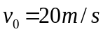 và rơi xuống đất sau 4s. Lấy 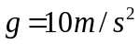 và bỏ qua sức cản của không khí. Tính:
a) Độ cao nơi ném bóng.
b) Vận tốc của quả bóng khi chạm đất.
Bài 3 ( 2 điểm ). Một ô tô có khối lượng 1 tấn chuyển động trên mặt đường nằm ngang. Hệ số ma sát giữa bánh xe và mặt đường là 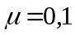. Lấy 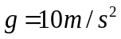.
a) Vẽ hình và biểu diễn các lực tác dụng lên ô tô.
b) Tính lực kéo của động cơ khi ô tô chuyển động với gia tốc 2m/s² .
Bài 4 (1 điểm). Momen ngẫu lực của 2 lực F₁, F₂ là 10N.m. Cánh tay đòn của ngẫu lực là 10cm. Tính độ lớn của của hai lực F₁, F₂

………………. HẾT………………
Ghi chú : Học sinh không được sử dụng tài liệu
BẮT BUỘC HỌC SINH GIỮ LẠI ĐỀ SAU KHI THI XONG
ĐÁP ÁN ĐỀ THI HKI VẬT LÍ 10 ( 2014-2015 )
Câu hỏi | Đáp án | Điểm
Câu 1 ( 1điểm ). Gia tốc trong chuyển động thẳng nhanh dần đều và chuyển động thẳng chậm dần đều có đặc điểm gì ? | Trong chuyển động thẳng nhanh dẫn đều:  - Gia tốc a cùng chiều với các vecto vận tốc v₀,v  - Tích số a.v >0 | 0,5đ
 | Trong chuyển động thẳng chậm dẫn đều:  - Gia tốc a ngược chiều với các vecto vận tốc v₀,v  - Tích số a.v < 0 | 0,5đ
Câu 2 ( 2điểm ). Tổng hợp lực là gì? Phát biểu quy tắc hình bình hành? Vẽ hình minh họa. | Tổng hợ lực là …. | 0,75 đ
 | Quy tắc hình bình hành | 0,75 đ
 | Vẽ hình | 0,5đ
Câu 3 ( 2điểm ). Chu kì của chuyển động tròn đều là gì? Viết công thức liên hệ giữa chu kì và tốc độ góc?  Áp dụng: Một bánh xe bánh kính 30 cm quay đều 100 vòng trong thời gian 2s. Tính chu kì, tần số của một điểm trên vành bánh xe. | - Chu kì  - Công thức | 0,5đ  0,5đ
 | Áp dụng:  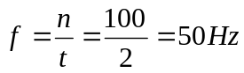  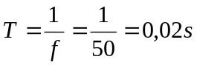 | 0,5 đ  0,5đ
Bài 1 ( 1 điểm ). Một ô tô đang đang chuyển với vận tốc 20m/s thì hãm tốc độ chuyển động chậm dần đều. Sau 10 giây ô tô dừng lại.  a) Tính gia tốc của ô tô.  b) Tính quãng đường mà ô tô đi được trong 10 giây đó. | 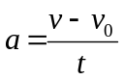 | 0,25đ
 | 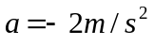 | 0,25đ
 | 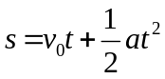 | 0,25đ
 | 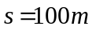 | 0,25đ
Bài 2 (1 điểm). Một vật được ném ngang theo phương ngang với vận tốc đầu và rơi xuống đất sau 4s. Lấy và bỏ qua sức cản của không khí. Tính:  a) Độ cao nơi ném bóng.  b) Vận tốc của quả bóng khi chạm đất. | 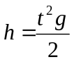 | 0,25đ
 | 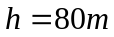 | 0,25đ
 | 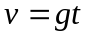 | 0,25đ
 | 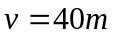 | 0,25đ
Bài 3 ( 2 điểm ). Một ô tô có khối lượng 1 tấn chuyển động trên mặt đường nằm ngang. Hệ số ma sát giữa bánh xe và mặt đường là . Lấy .  a) Vẽ hình và biểu diễn các lực tác dụng lên ô tô.  b) Tính lực kéo của động cơ khi ô tô chuyển động với gia tốc 2m/s² . | - Vẽ hình đúng | 0,5đ
 | 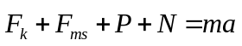 | 0,5đ
 | 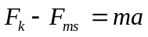  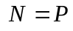 | 0,5đ
 | 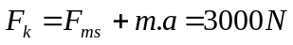 | 0,5đ
Bài 4 (1 điểm). Momen ngẫu lực của 2 lực F₁, F₂ là 10N.m. Cánh tay đòn của ngẫu lực là 10cm. Tính độ lớn của của hai lực F₁, F₂ | 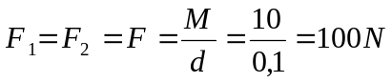 | 1đ

